**Escuela normal de educación preescolar**



**La tecnología informática aplicada a los centros escolares**

**Los videojuegos.**

**Gabriela Carrizales Cardosa**

**Primer grado Sección C**

**Saltillo, Coahuila 9 de Abril de 2013**

# ¿Por qué crees que los videojuegos educativos tienen potencial en la enseñanza?

* Los videojuegos tienen diversos beneficios pedagógicos al desarrollar las habilidades cognitivas, espaciales y motoras.
* Mejora las competencias de programación y habilidades tecnológicas en los alumnos.
* Aumenta la creatividad.
* Desarrollan la competitividad y la colaboración.

# Video juego educativo

|  |  |  |  |  |  |
| --- | --- | --- | --- | --- | --- |
| Nombre del video juego | Campo/competencias | Campos técnicos | URL | Curva de aprendizaje | Efectividad |
| El juego de los dinosaurios. | Ciencias naturales | Online | <http://es.yupis.org/juegos/el-juego-de-los-dinosaurios/> | Aprende a reconocer los dinosaurios y reconocer sus partes | Es bueno |

|  |  |  |  |  |  |
| --- | --- | --- | --- | --- | --- |
| Nombre del video juego | Campo/competencias | Campos técnicos | URL | Curva de aprendizaje | Efectividad |
| El juego de los dinosaurios. | Ciencias naturales | Online | <http://es.yupis.org/juegos/el-juego-de-los-dinosaurios/> | Aprende a reconocer los dinosaurios y reconocer sus partes | Es bueno |

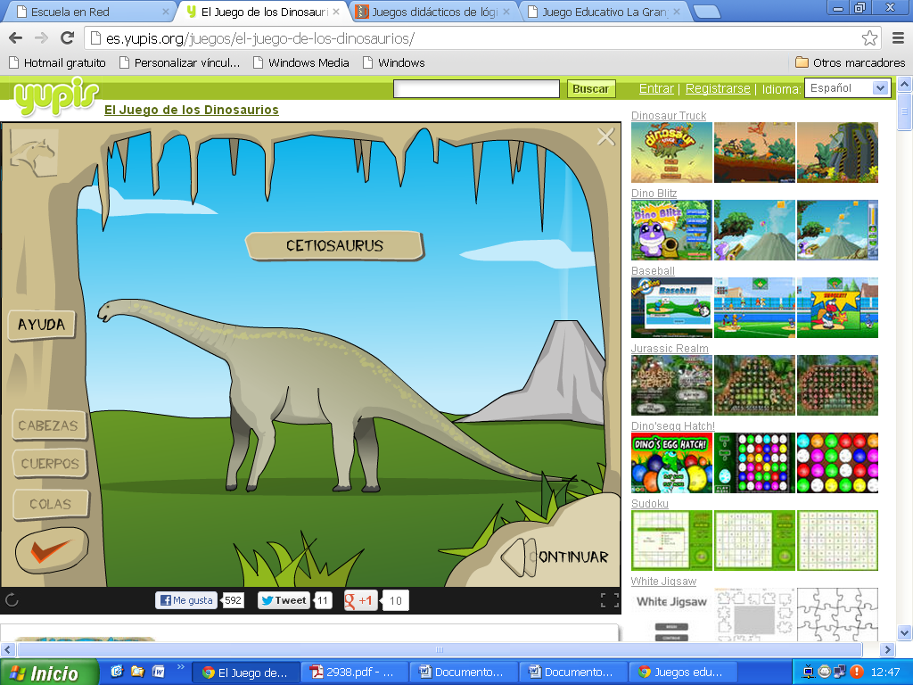

# Bibliografía:

<http://es.yupis.org/juegos/el-juego-de-los-dinosaurios/>

<http://187.160.244.18/sistema/Data/tareas/ENEP-00026/_Actividad/2430/2938.pdf>